Vea Carpi
Comitato Bollait / Val dei Mòcheni
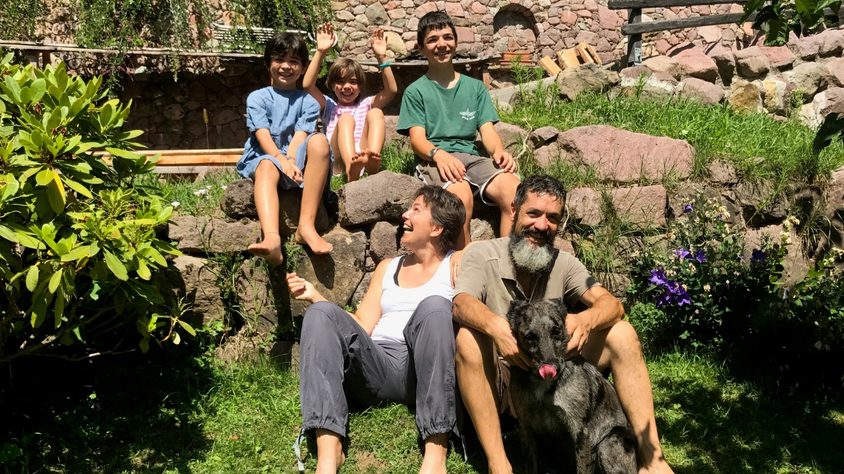

Vea Carpi, laureata in Scienze politiche e figlia di prof universitari, agricoltrice (per colpa dell'amore e di una motocicletta): questa, in estrema sintesi, la storia di questa coriacea giovane donna pisana che in Val dei Mocheni ha letteralmente scoperto la terra. A mille metri di quota, sopra Mala di Sant'Orsola Terme oggi Vea coltiva un ettaro di terreno intorno al maso in cui vive, producendo ortaggi, patate e cereali; e foraggio e fieno per gli animali che alleva: pecore, asini e galline. “Moglie del Bauer”, mamma di tre figlioli, contadina di montagna per caso, ma anche autoproduttrice, farm-blogger e un sacco di altre cose che rendono “Mas del Saro” un luogo prima di tutto creativo. Vea zappa, cucina, corre, mangia, scrive un blog, infeltrisce la sua lana, sta ore al telefono, consola, sgrida; Renzo zappa pure lui, accoglie, scrive, sbuffa, ride, suona, lascia in giro le sue robe per l’arrampicata; Pietro recita, suona (la tromba), arrampica, scappa via, aiuta, cresce; Viola suona (il pianoforte e il flauto irlandese), crea (la nostra piccola artigiana), si offende, salta, ride, piange, tiene sotto controllo tutto, arrampica; Sole suona (il violino…sì, suonano tutti), aiuta, si traveste, ci fa sbellicare, arrampica (sì, arrampicano tutti). Oggi il Mas del Saro è un maso vero, dove si pratica (il più possibile) l’autosufficienza alimentare ma è anche un mini agriturismo, dove Vea propone agli ospiti idee, collaborazioni, imprese: dai workshop di ogni tipo (filatura a fuso e basi di tintura, cibi fermentati probiotici, pasta madre), alla celebrazione delle notti magiche del “Raunächte”, nei giorni intorno al solstizio di inverno. Mas del Saro è un posto dove si sa augurare “Buon Appetito” in 10 lingue, ed un porto di mare dove passano belle persone provenienti da tutto il mondo. Dalla grande passione per la lana, infine, arriva la partecipazione al <Comitato Bollait – Gente della Lana>, che è stato fondato nel 2017 per ridare vita a una filiera corta della lana in Val dei Mòcheni. Le pecore del maso, di razza Steinschaf e Bergschaf, vengono tosate 2 volte all’anno e donano una lana bellissima, usata per realizzare manufatti e lavori in feltro. La lana viene tosata, lavata, asciugata, cardata, infeltrita o filata completamente a mano, e con l’impegno insieme alle altre donne del Bollait, si vuole recuperare questa preziosa materia prima appartenente alle tradizioni della Val dei Mòcheni, ma che nel tempo si è andata perdendo.

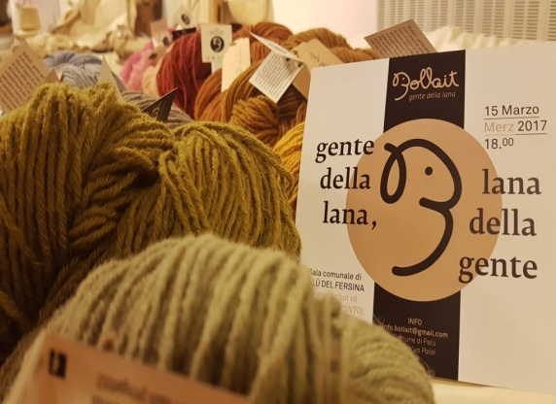

LINKS
http://www.masdelsaro.it/
http://www.umpalai.it/comitato-bollait-la-filiera-corta-della-lana-mochena-recuperata-un-gruppo-donne-2/

